Escola Municipal de Educação Básica Augustinho Marcon.
Catanduvas, abril de 2021.
Diretora: Tatiana Bittencourt Menegat.
Assessora Técnica Pedagógica: Maristela Apª. Borella Baraúna.
Assessora Técnica Administrativa: Margarete Petter Dutra.
Professora: Marli Monteiro de Freitas.
Aluno(a): _____________________________________________
Disciplina: Arte.
Turma: 1º ano.

SEQUÊNCIA DIDÁTICA – ARTE - 05/ 04/2021 A 09/04/2021

7ª ATIVIDADE: RAIVA

RAIVA: ELA SERVE COMO UMA DEFESA QUANDO NÃO GOSTAMOS OU
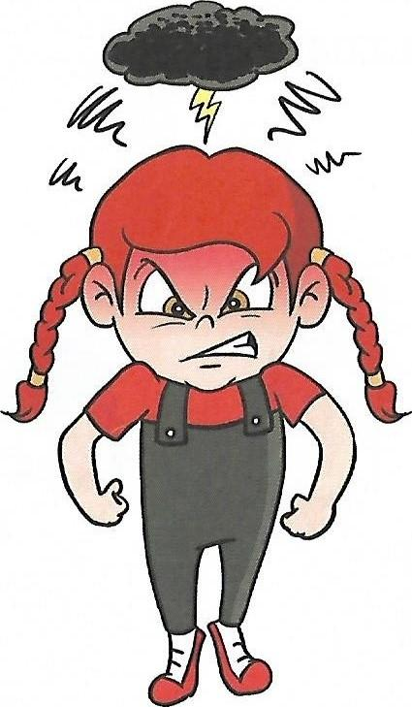
QUANDO NÃO CONSEGUIMOS ALGO.

ESSE SENTIMENTO PODE GERAR MUITA CONFUSÃO, ENTÃO SEMPRE QUE SENTIR RAIVA VOCÊ DEVE:
- CONTAR ATÉ 10 MENTALMENTE
- RESPIRAR PROFUNDAMENTE (3 A 4 VEZES)
- TENTAR SE DISTRAIR PENSANDO COISAS BOAS
- CONVERSAR COM ALGUÉM
ATIVIDADES PRÁTICAS:
ATIVIDADE 01: ASSISTA O VÍDEO ENCONTRADO NO LINK ABAIXO E REALIZE A ATIVIDADE QUE O VÍDEO DESCREVE.
HTTPS://YOUTU.BE/_GQUABL2V_4
ATIVIDADE 02: APÓS ASSISTIR O VÍDEO, TIRE UMA FOTO FAZENDO UMA “CARETA” QUE REPRESENTE O SENTIMENTO DA RAIVA E ENVIE PARA A PROFESSORA PELO WHATSAPP.

